**PHÒNG CÔNG TÁC XÃ HỘI CHÀO MỪNG   
NGÀY QUỐC TẾ PHỤ NỮ 8.3**

Trong bối cảnh đại dịch Covid-19 vẫn còn diễn biến phức tạp, với tiêu chí: an toàn, tiết kiệm nhưng thiết thực và ý nghĩa. Thay vì tổ chức liên hoan dã ngoại để chào mừng Ngày Quốc tế Phụ nữ như thường lệ, sáng hôm nay - ngày 5.3.2022 Phòng Công tác xã hội đã ra quân dọn dẹp vệ sinh trường lớp đảm bảo an toàn phòng dịch cho học sinh và chỉnh trang lại không gian cây xanh, vườn rau của Phòng.

*Tin bài: Phòng Công tác xã hội*

1. **Gặp mặt chào mừng 8.3 và ra quân lao động vệ sinh lớp học**

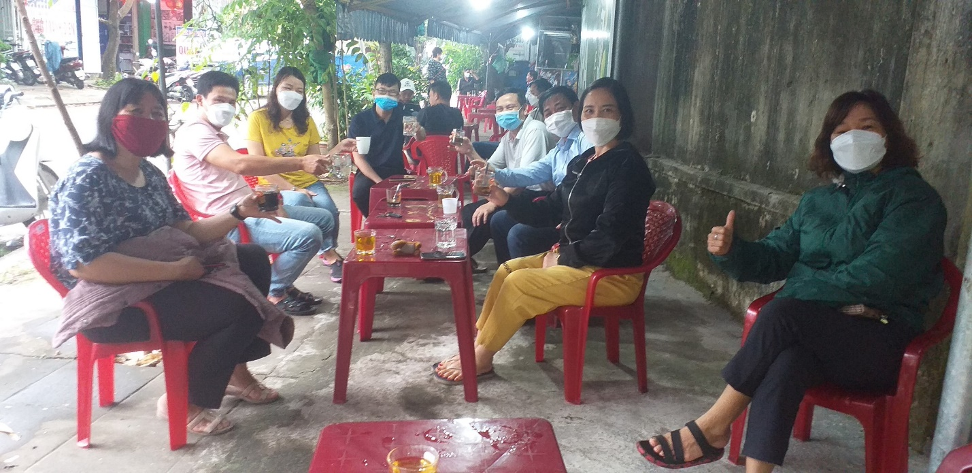

*Gặp mặt chào mừng 8.3 trong bối cảnh Covid-19*

1. **Một số hình ảnh chỉnh trang *“Không quan cây xanh”* của Phòng**

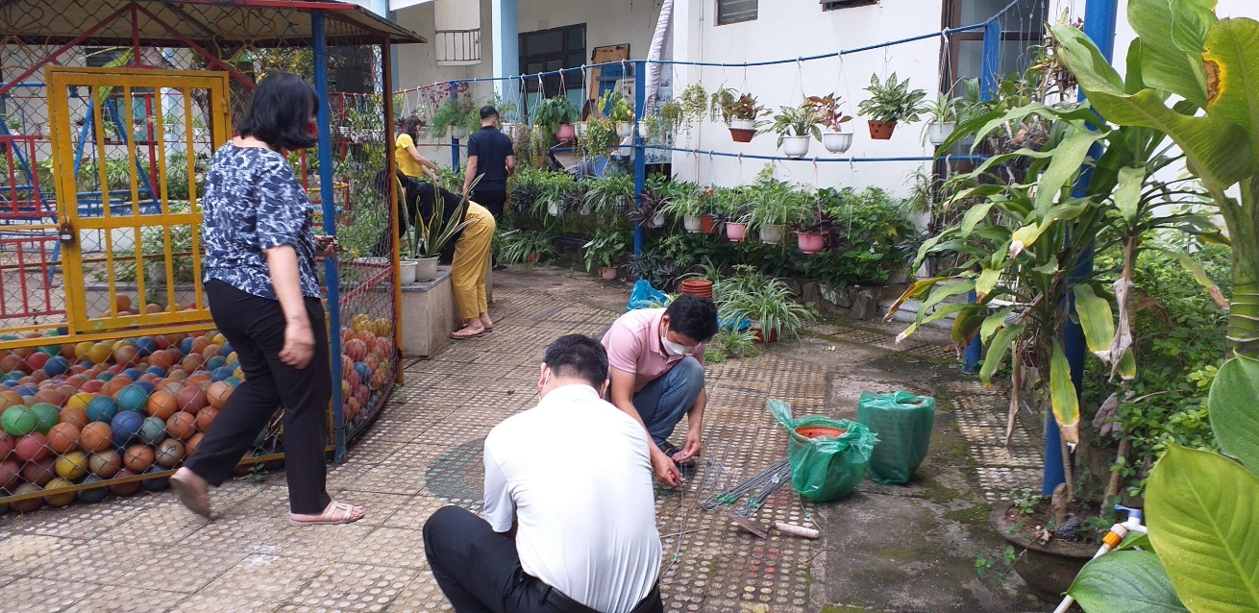

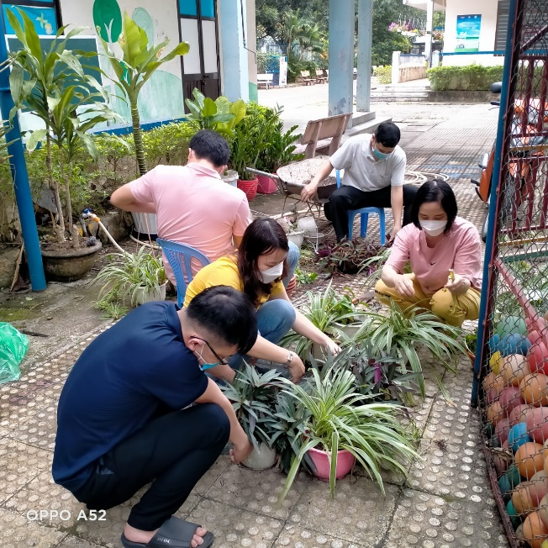 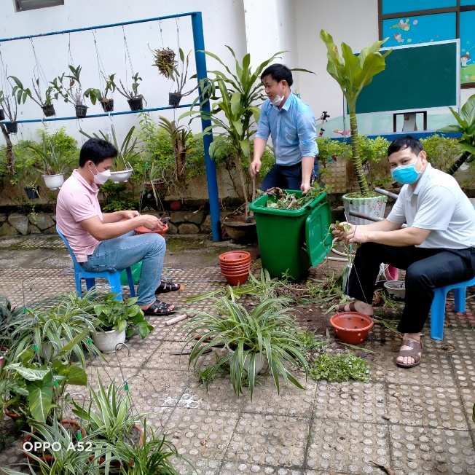

*Phòng CTXH thay thế toàn bộ chậu nhựa cũ bằng chậu đất nung đảm bảo sự đồng bộ, bền chắc và thân thiện với môi trường.*

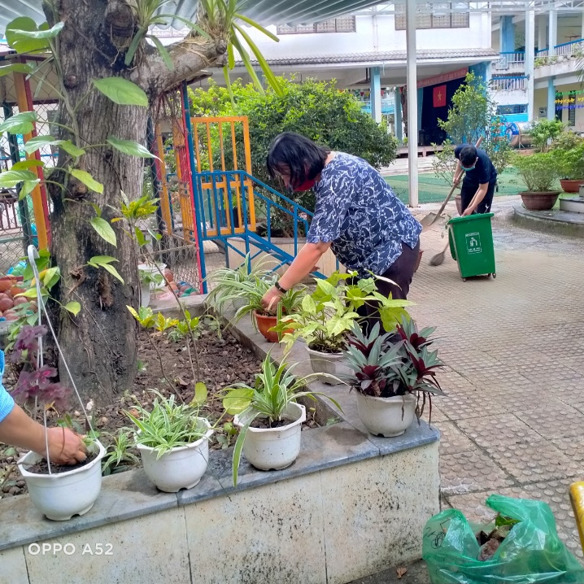 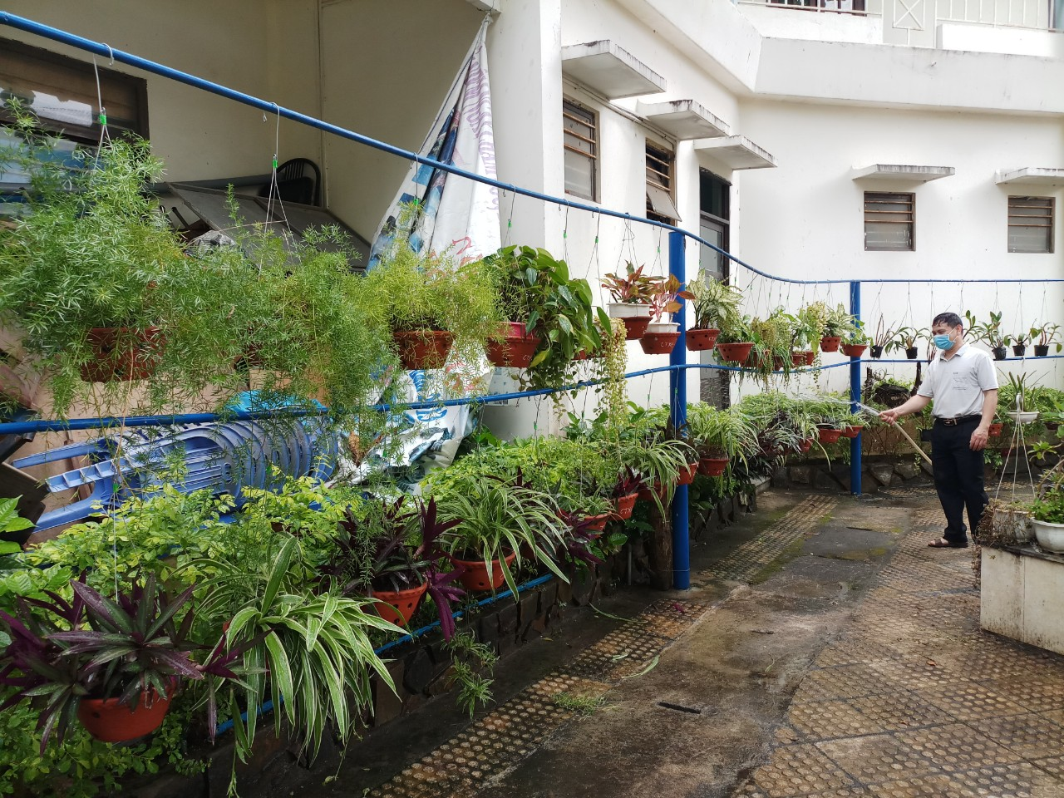

*Hăng say lao động*



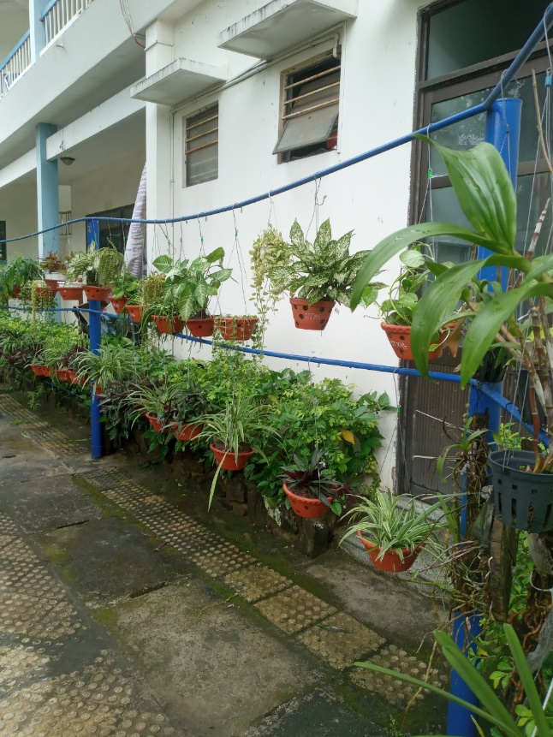 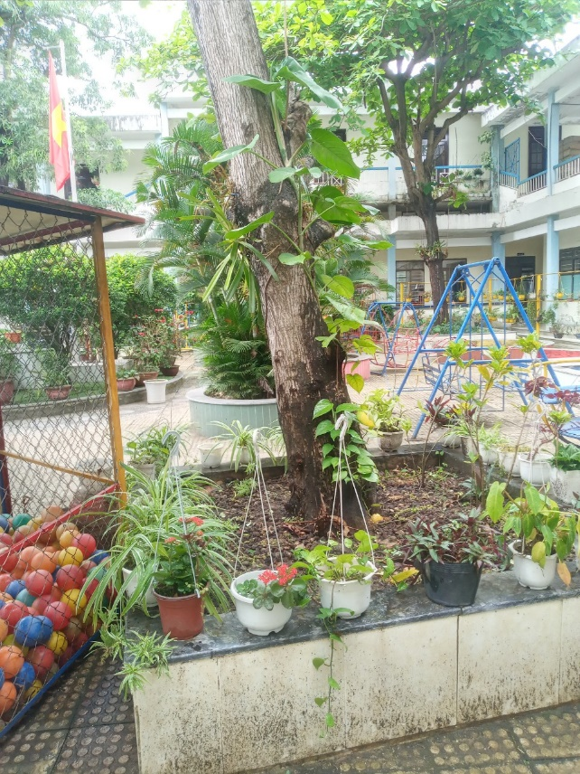

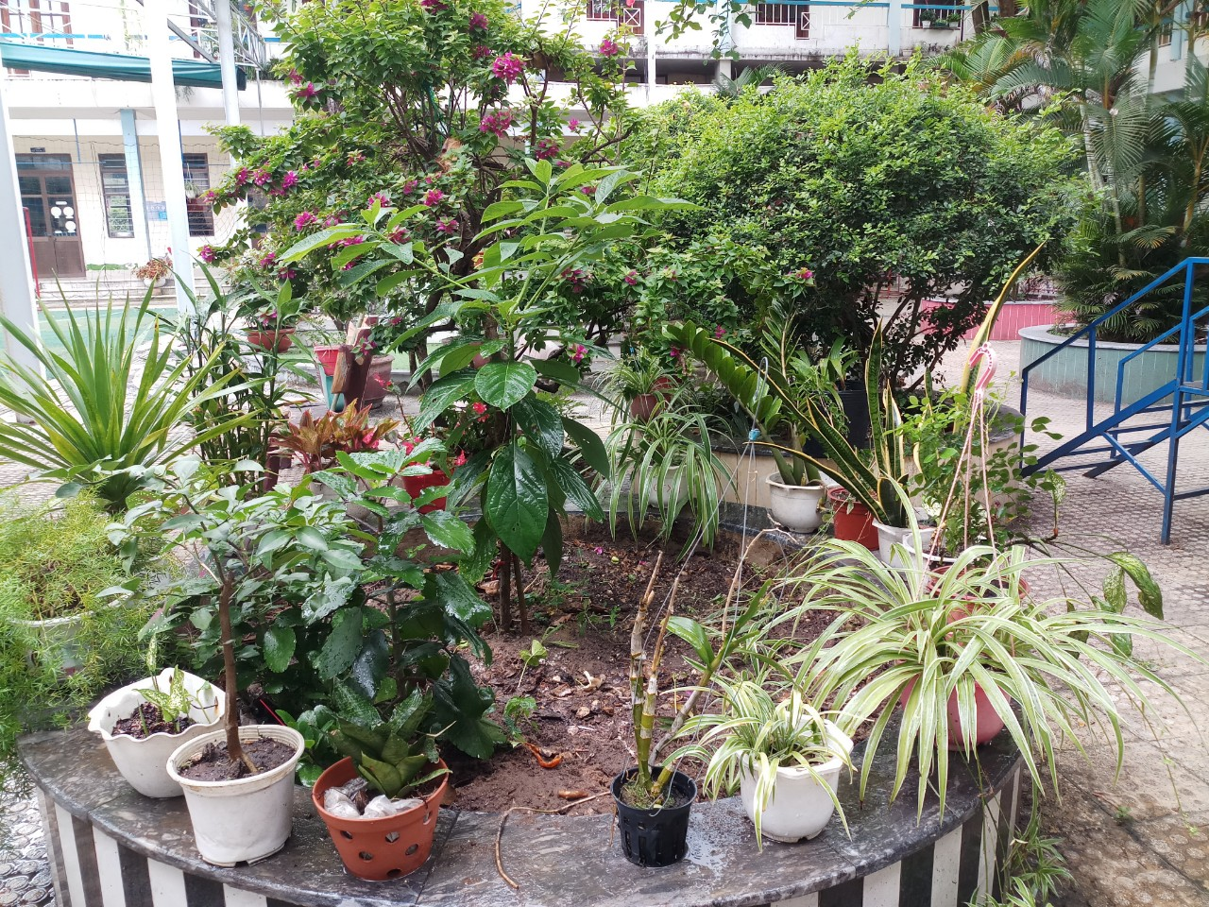

*Thành quả*

1. **Hình ảnh vườn rau xanh**

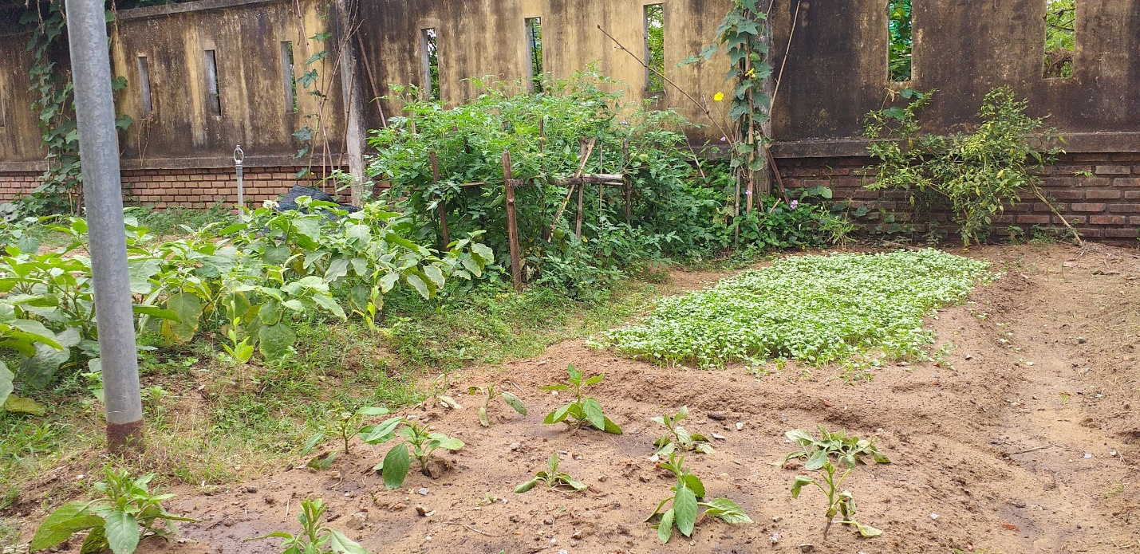

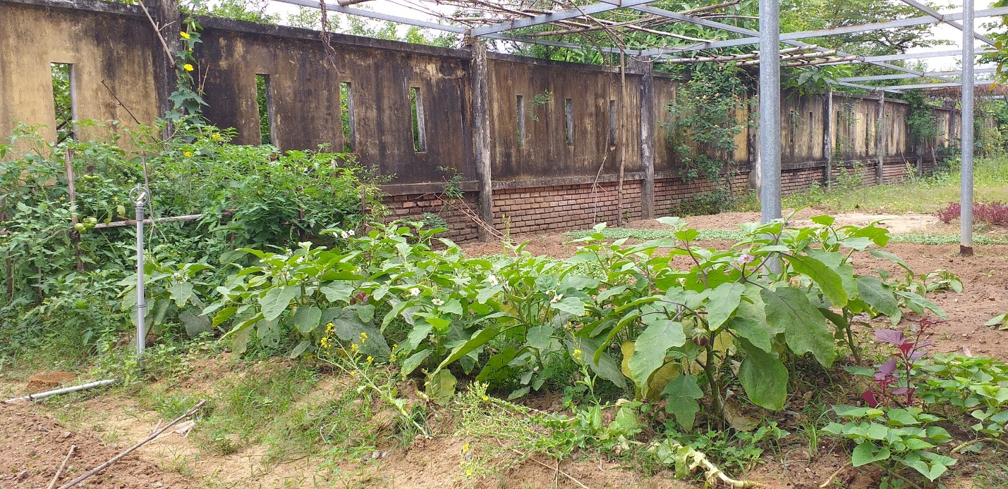 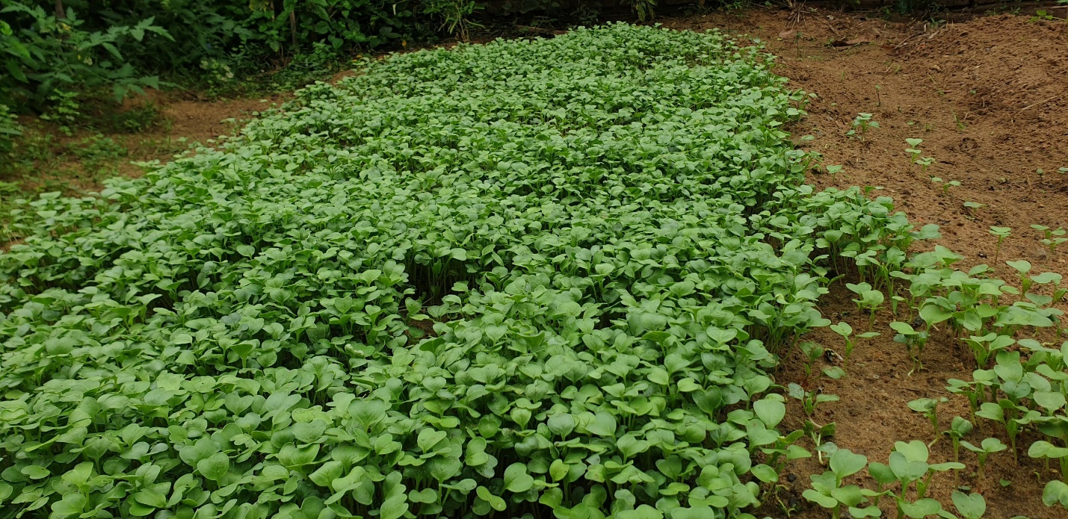

*Vườn rau đã sẵn sàng thu hoạch*